一、报名学前准备工作
推荐使用谷歌（Chrome）浏览器学习，建议下载谷歌浏览
二：学习流程
- 登录：进入继续教育学习网站后，输入用户名/手机号和密码，进行登录
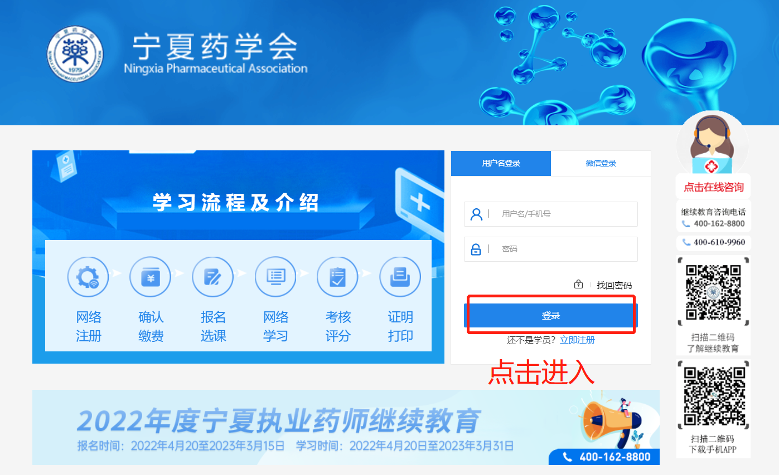
注册：如果您是新用户，点击【新学员报名】的按钮，进行注册，按照注册要求依次填写注册信息
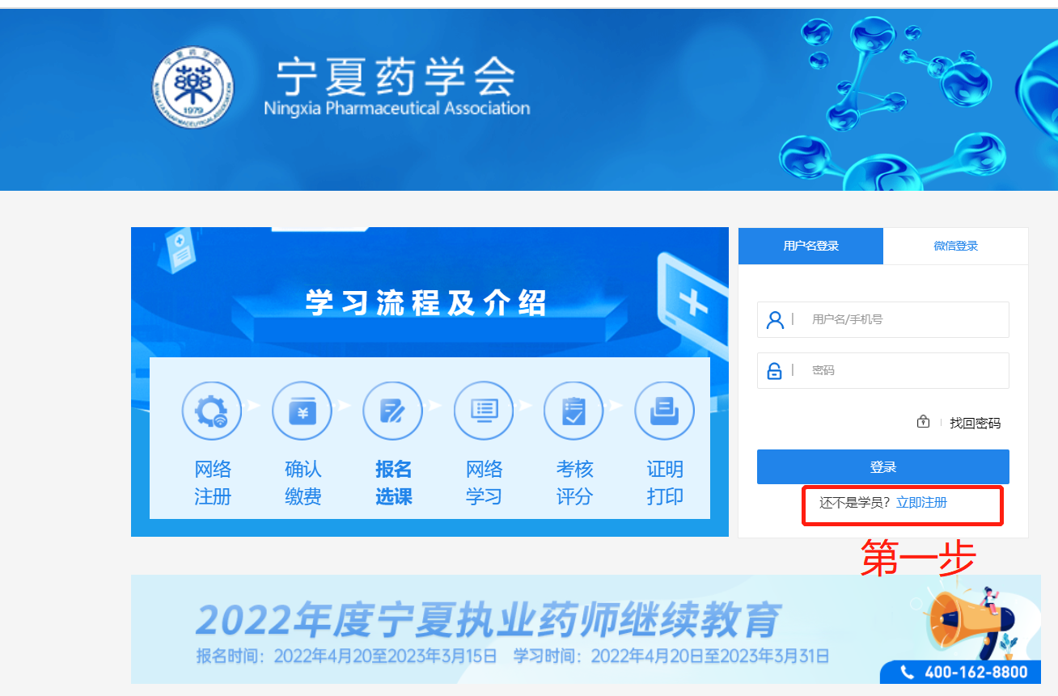
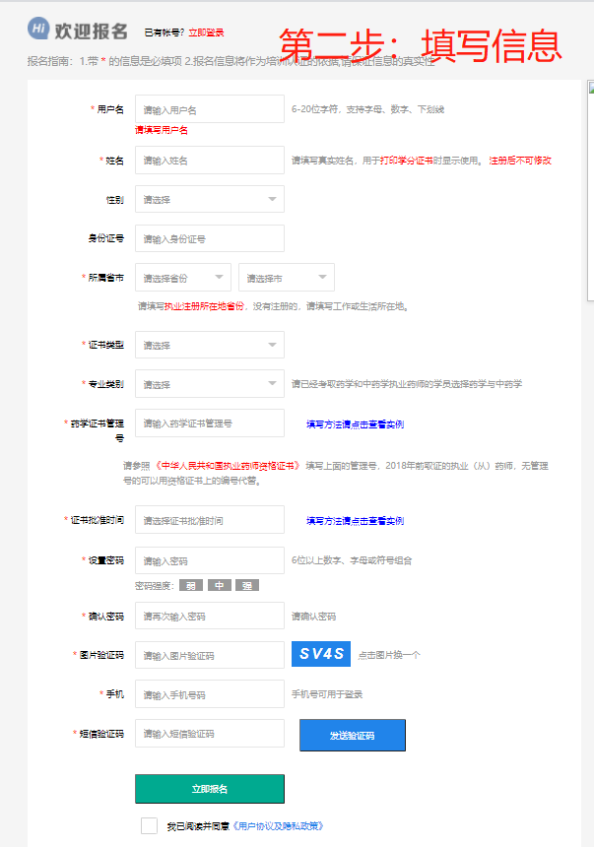
- 选择学习的年度：宁夏药学会继续教育学习平台支持学习当前年度的继续教育学习以及补学2018-2021年度的继续教育学习
选择2022年继续教育学习入口，点击进入
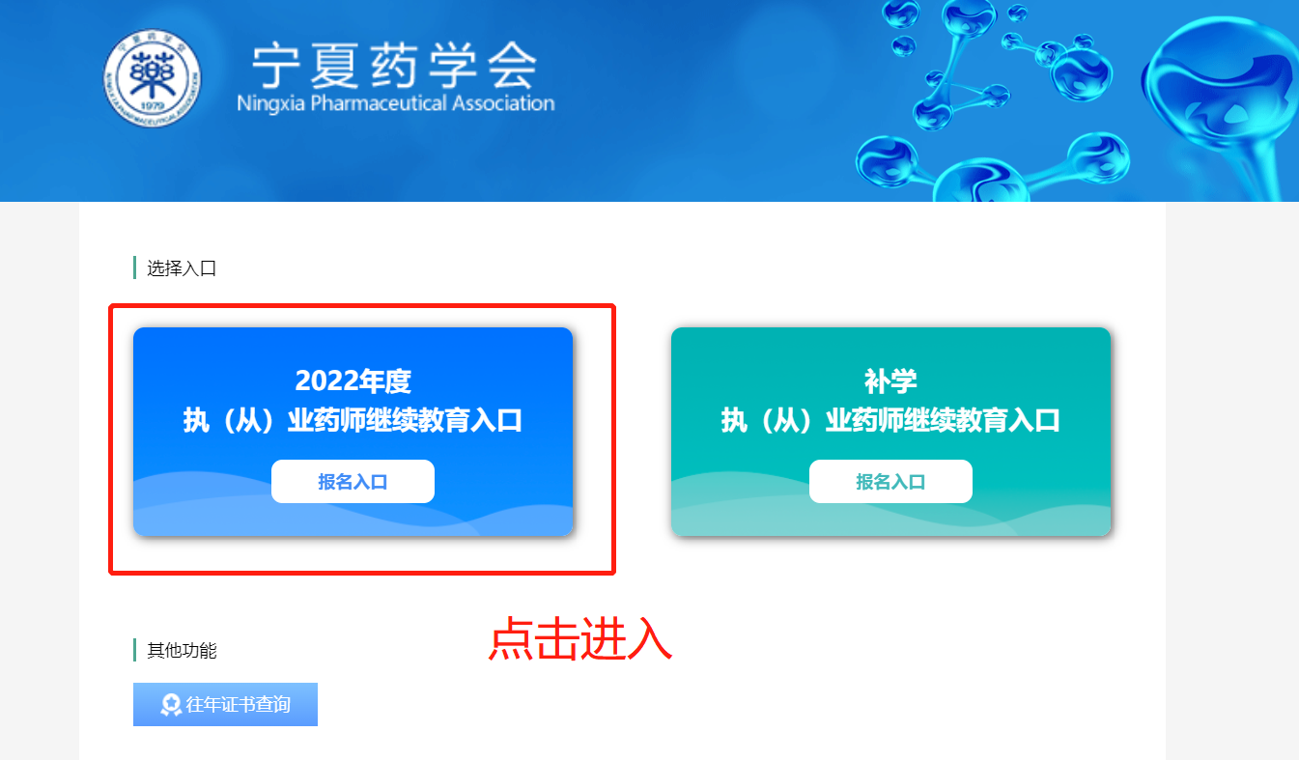

- 去缴费：选择学习的学年点击进入后，去缴纳报名费用，（说明：缴纳费用阅读缴费须知，缴费成功后不支持退费 ） ，报名缴费支持微信支付。说明：当前年度的报名费用190元/人；补学年度的报名费用220元/人
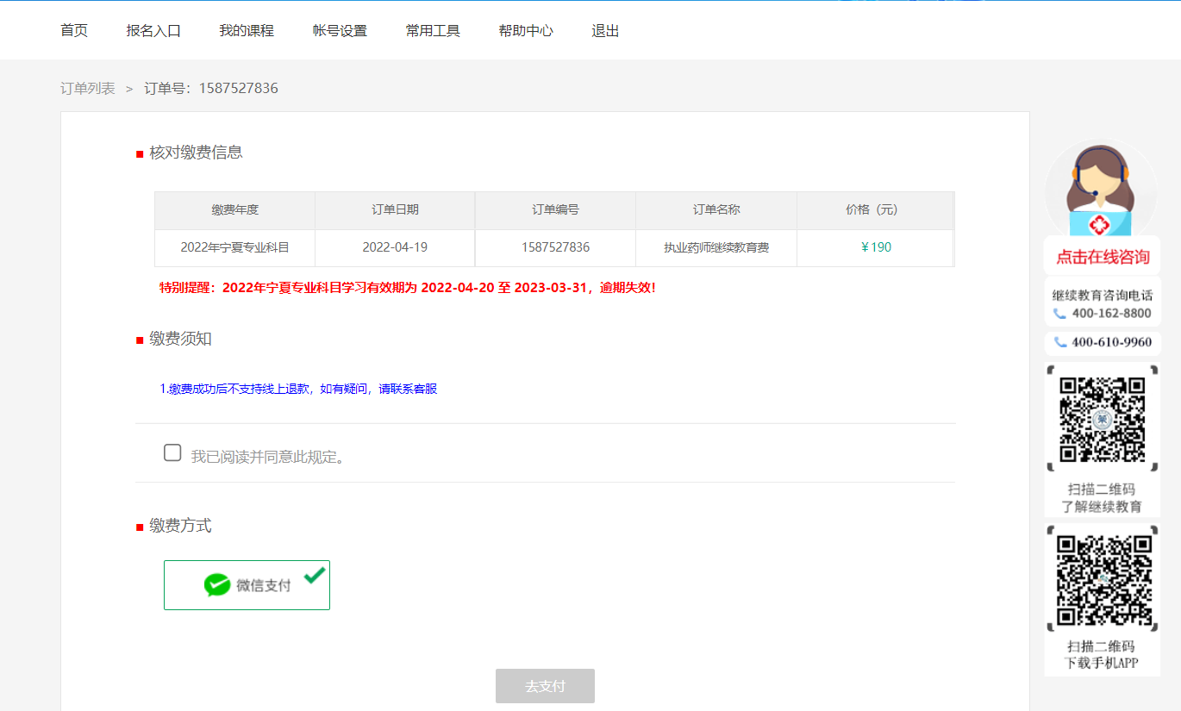
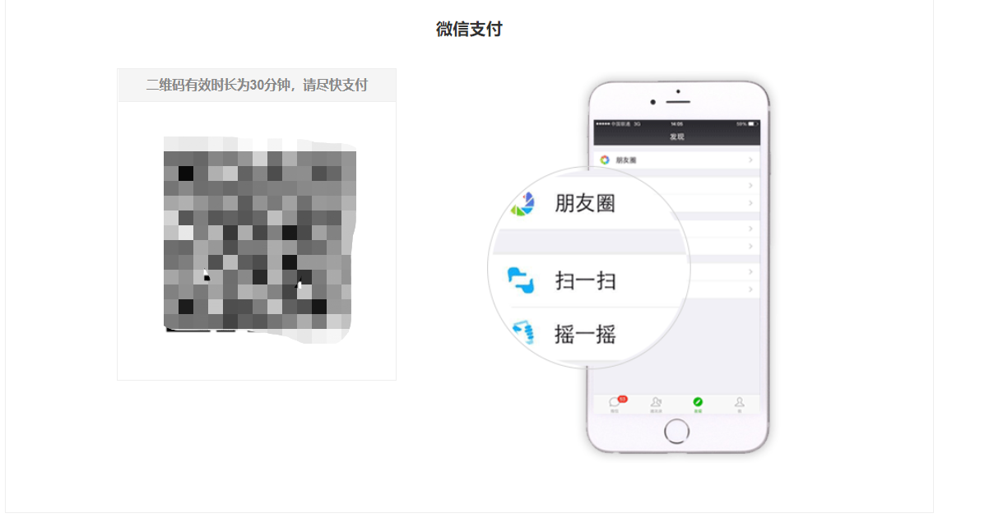
补学缴费说明：如果系统里已经存在证书了，不支持在报名缴费
如果2021年已经有专业科目的证书了，可以免费学习公需科目
- 去选课：缴费成功后，进入选课阶段，请仔细阅读选课规则，按要求进行选课
2022年专业科目选课时长在2400-2439分钟之间,按照下图所示的步骤完成选课
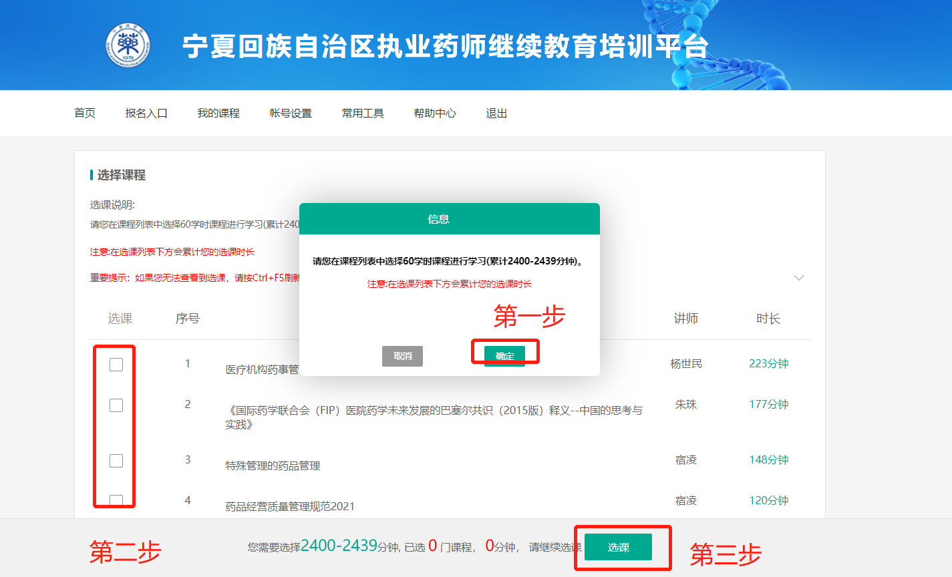
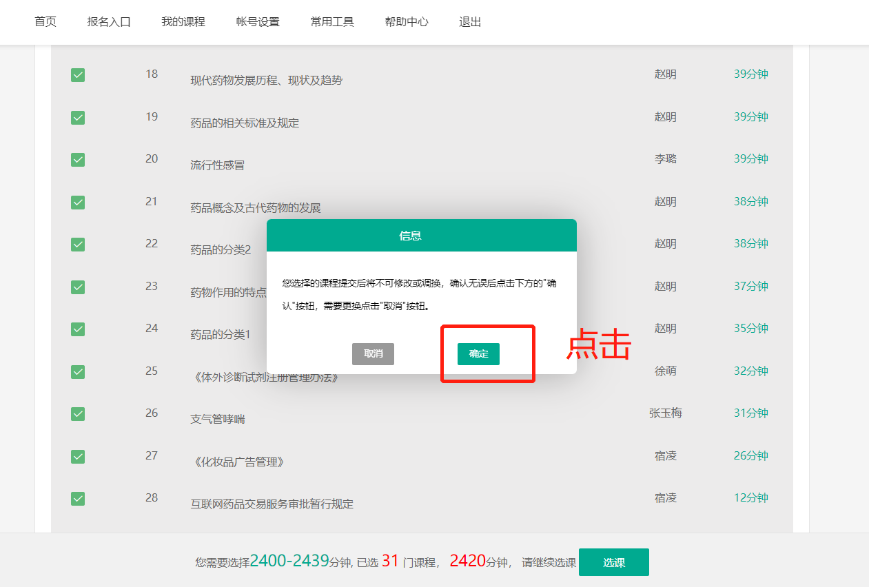
- 学习课程：点击首页的【去学习】或者左侧菜单的【我的课程】进入课程学习页面，如下图所示：
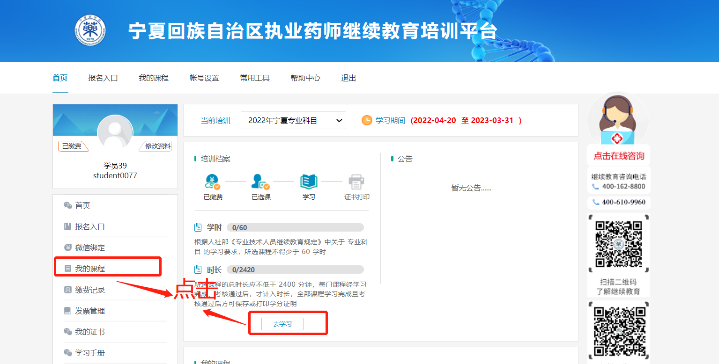
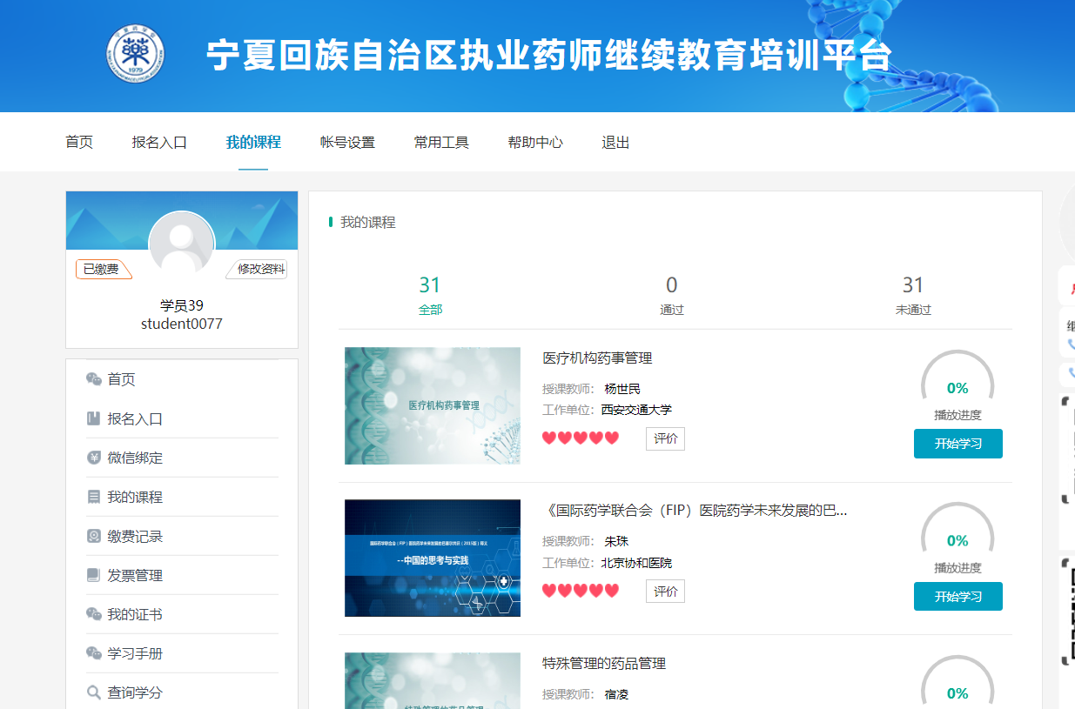
进入课程之后按照左侧的学习目录依次学习，学习完成可进入考试
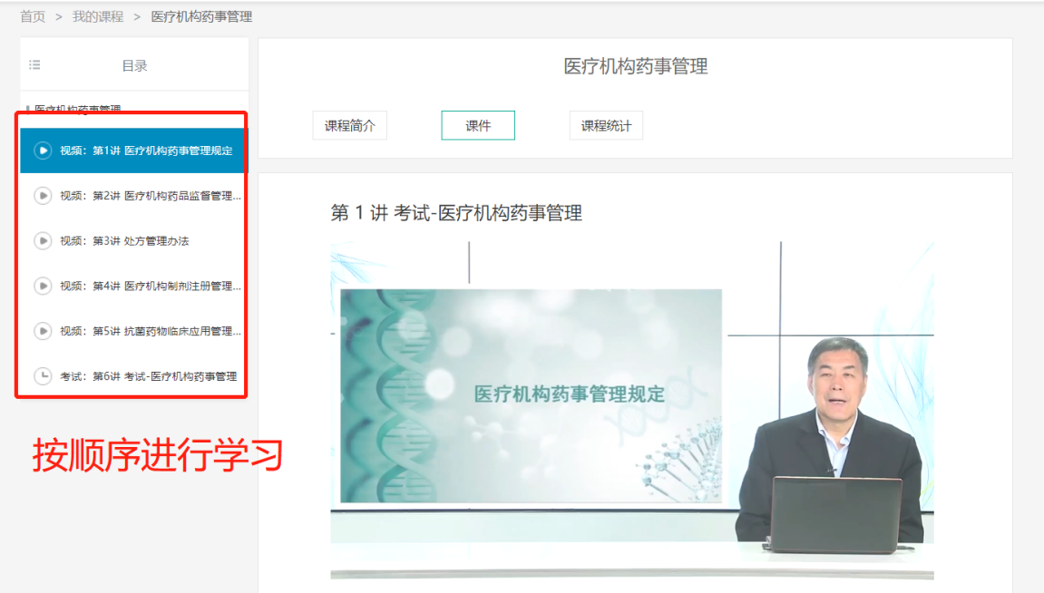

- 去考试：依次学习完课程之后，可以进入考试，考试60分为及格，未通考试可以继续考试，考试通过可以查看考试答案
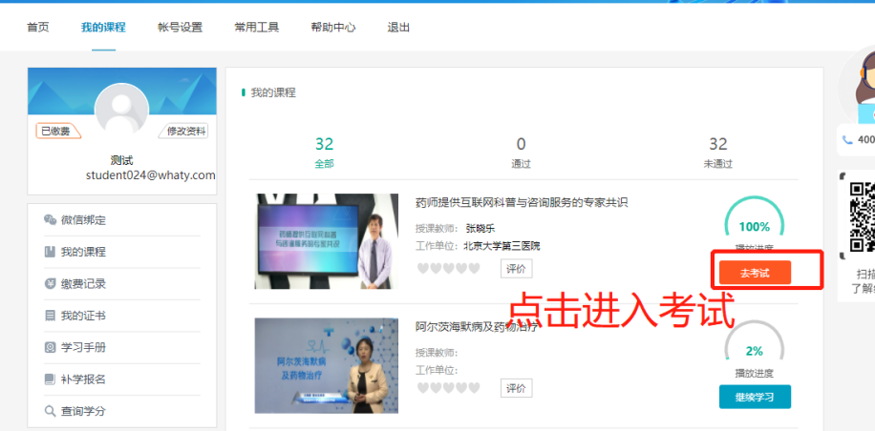
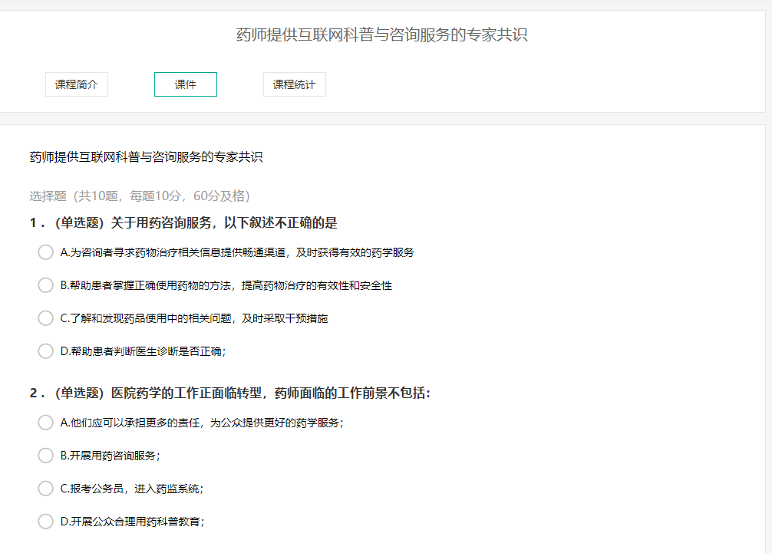
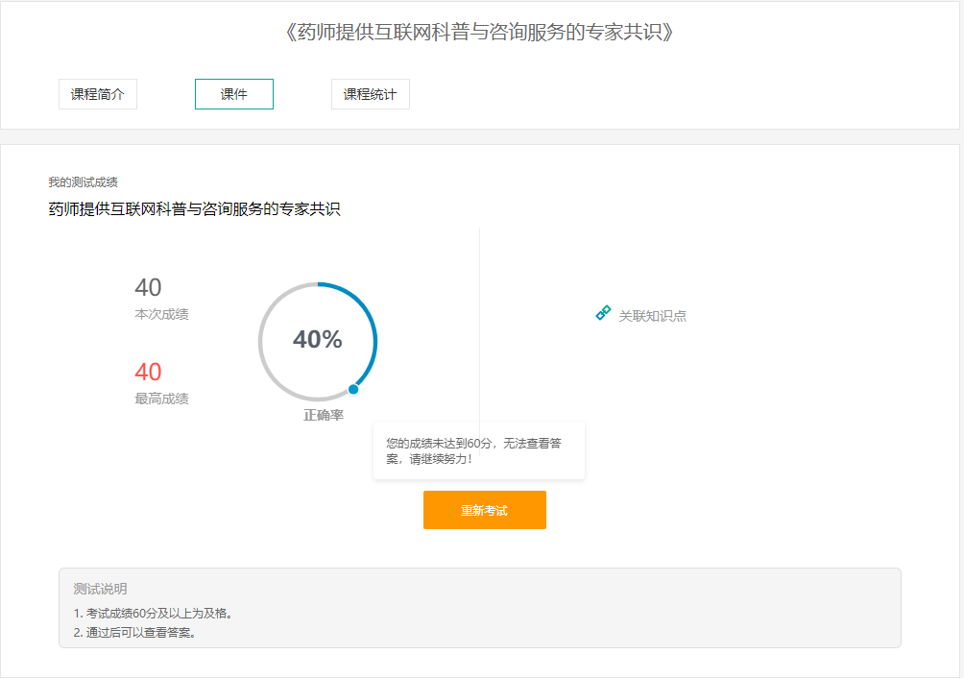

- 打印证书：专业科目或者公需科目最后一门课程考试完成后，可打印证书，如下图所示：
